ZARZĄDZENIE NR 4 / 2022

REGIONALNEGO DYREKTORA OCHRONY ŚRODOWISKA

W KATOWICACH
z dnia 4 lutego 2022 r.
w sprawie wyznaczenia szlaku ruchu pieszego i rowerowego
w rezerwacie przyrody Jeleniak Mikuliny
Na podstawie art. 15 ust. 1 pkt 15 ustawy z dnia 16 kwietnia 2004 r. o ochronie przyrody (Dz. U. z 2021 r. poz. 1098 i 1718 oraz z 2022 r. poz. 84) zarządza się, co następuje:
§ 1.
Wyznacza się szlak ruchu pieszego i rowerowego przebiegający przez pododdział leśny 349j, leśnictwa Piłka, Nadleśnictwa Koszęcin, w rezerwacie przyrody Jeleniak Mikuliny, położony na terenie gminy Koszęcin, zgodnie z załącznikiem do niniejszego zarządzenia.
§ 2.
Zarządzenie wchodzi w życie z dniem podpisania.

Załącznik do zarządzenia Nr 4/2022 Regionalnego Dyrektora Ochrony Środowiska w Katowicach z dnia 4 lutego 2022 r. w sprawie wyznaczenia szlaku ruchu pieszego i rowerowego w rezerwacie przyrody Jeleniak Mikuliny.
Mapa rezerwatu przyrody Jeleniak Mikuliny z zaznaczonym przebiegiem szlaku ruchu pieszego i rowerowego.

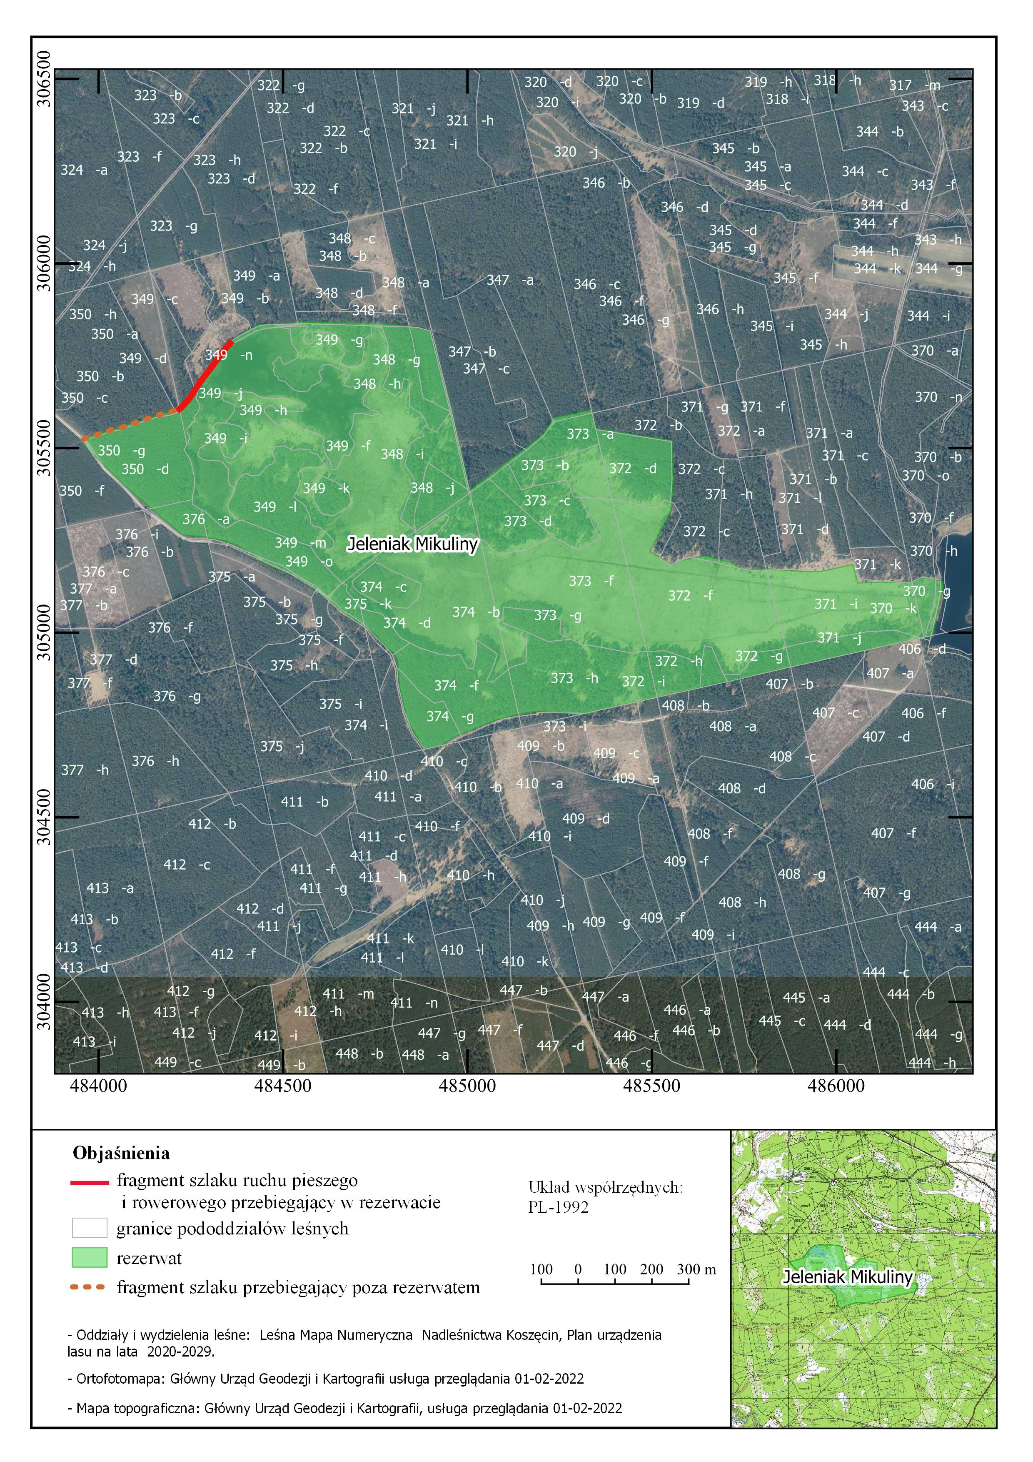

Zgodnie z Planem Urządzenia Lasu dla Nadleśnictwa Koszęcin na lata 2020-2029.

